

Novembro 2023

**Conteúdo de Apoio**  **SysPDV**

**Distribuição NF-e**

v.1



**Índice**

1. Introdução
2. Pré-requisitos
3. Conhecendo a rotina
4. Status
5. Descartando uma nota cancelada
6. Entrada da Nota
7. Conclusão
8. Saiba Mais





**Para acessar**

**outros conteúdos,**

**acesse também**

**nossa** [**Central de Ajuda**](https://grupocasamagalhaes.movidesk.com/kb)

# Introdução

A rotina de Distribuição NF-e oferece a visualização dos status das notas fiscais eletrônicas, aproveitando a disponibilidade da Sefaz que transmite as XMLs das emissões de forma online. Essa abordagem agiliza a importação das notas e a entrada de mercadorias, proporcionando segurança e praticidade.

# Pré-requisitos

Para o funcionamento adequado da rotina de distribuição NF-e, é essencial configurar e verificar os seguintes requisitos:

**Cadastro Próprio:**

O cadastro principal deve ter os campos obrigatórios preenchidos corretamente, especialmente o CNPJ, que deve coincidir com o CNPJ associado ao certificado digital.

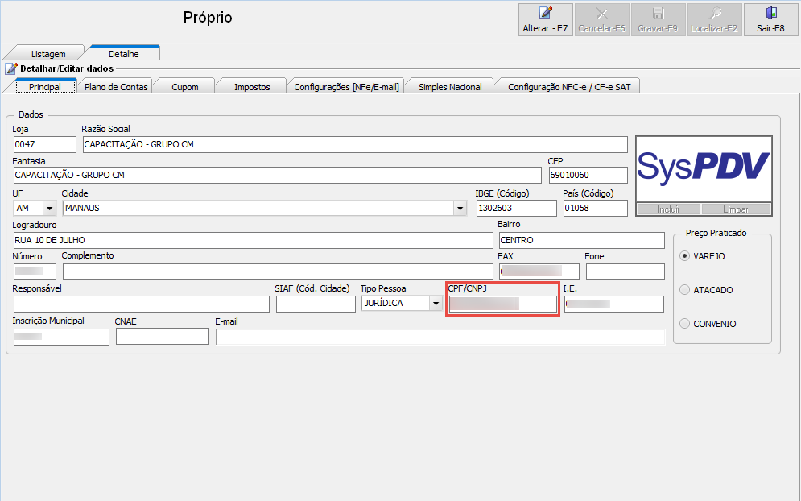

**Certificado Digital:**

O certificado digital serve como a assinatura da empresa para a autorização junto à SEFAZ, sendo necessário associá-lo no cadastro próprio, na aba Configuração **NFC-e/CF-e SAT**. O CNPJ do certificado deve corresponder ao informado no cadastro principal.

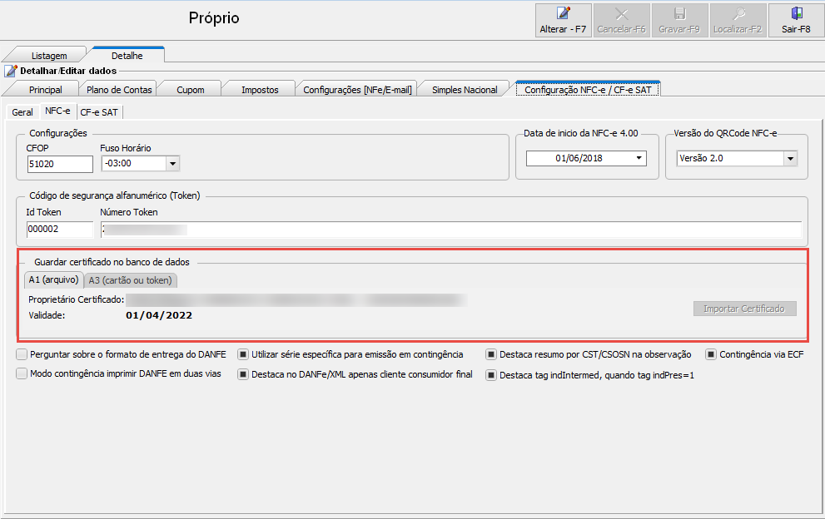

**Serviço SysPDVService:**

Após configurar o cadastro próprio e instalar o certificado, é crucial verificar o serviço que conecta o SysPDV à SEFAZ. O serviço SysPDVService é criado automaticamente durante a instalação do sistema.

Na barra de pesquisa busque a palavra serviços.

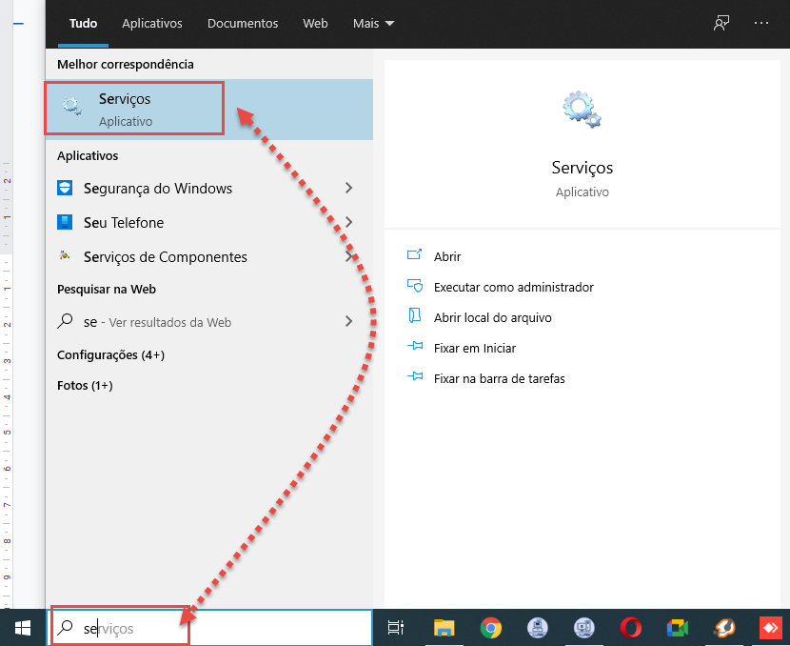

Na tela de serviços, localize na listagem o SysPDVService. Verifique se está iniciado, caso não, clique em iniciar o serviço.

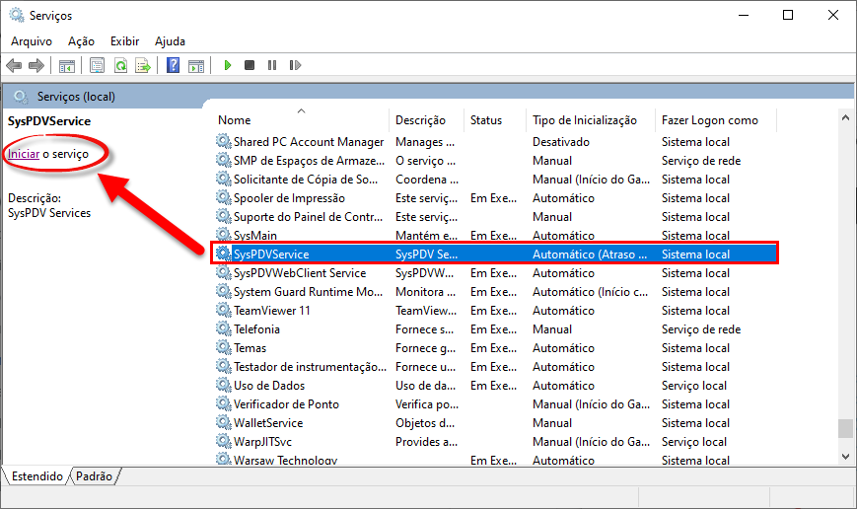

Se não estiver instalado, realize a instalação manualmente na pasta C:\SysPDV\Servico, executando o aplicativo SysPDVService.exe.

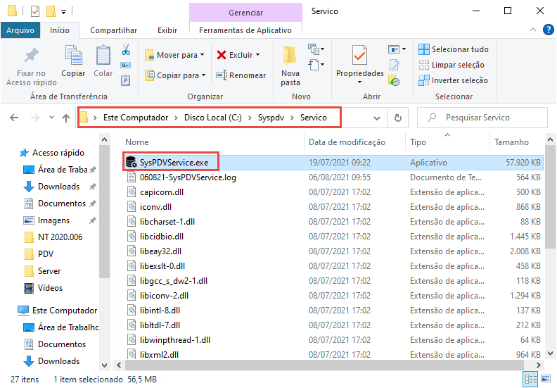

# Conhecendo a rotina

Acesse a rotina em **Estoque > Nota fiscal > Entrada > Distribuição NF-e.** Na tela da rotina de distribuição NF-e, é possível buscar notas específicas pela **chave** ou por um **período de datas**. Após isso, clique em **'Listar-F2'**. As notas fiscais são listadas.

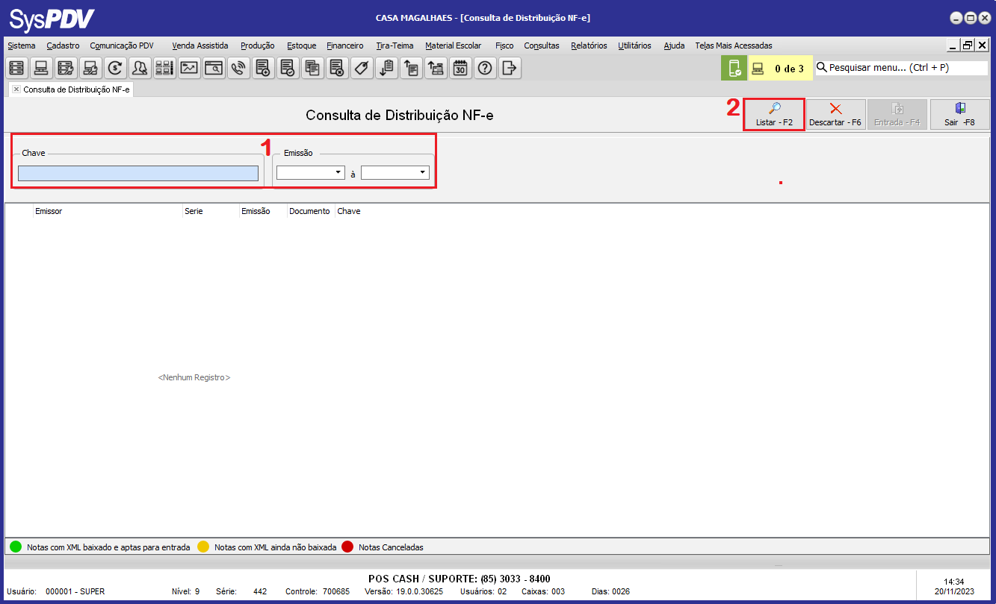

# 

# Status

Na rotina de monitoramento, os documentos são categorizados em três status para simplificar a entrada das notas:

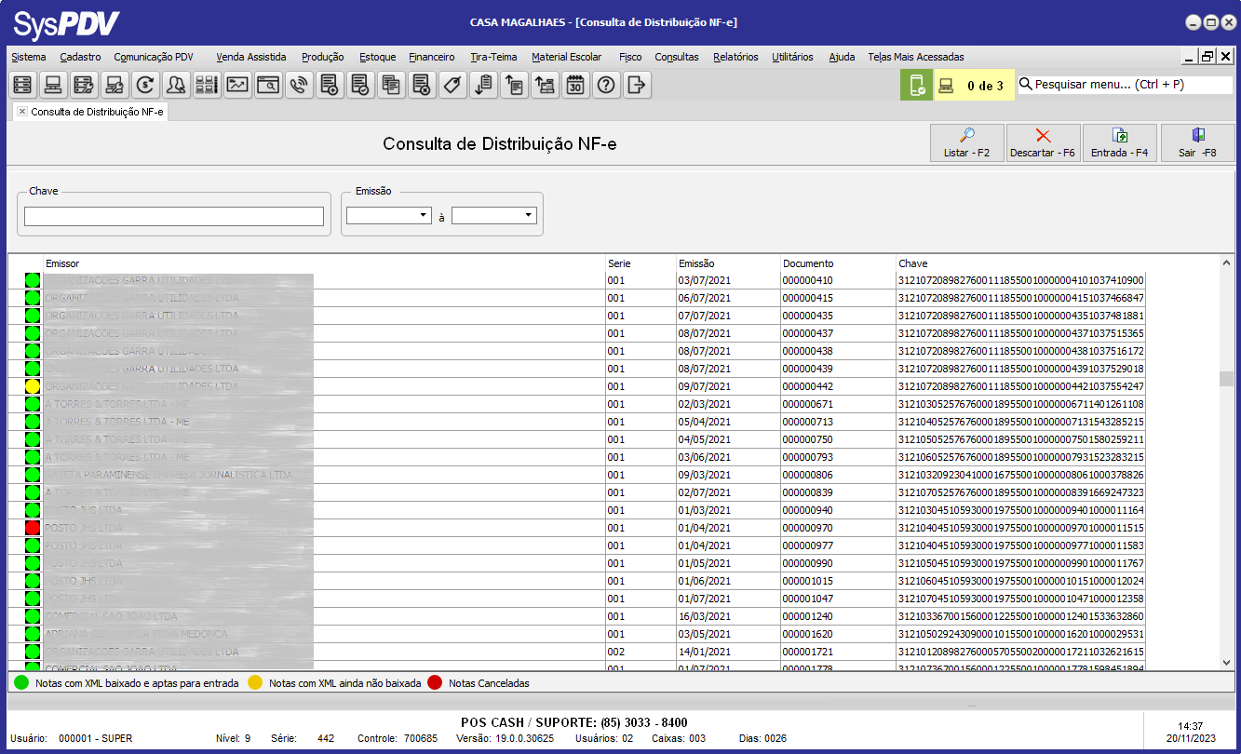

**Notas com XML baixado:**

Quando a rotina de distribuição se comunica com a SEFAZ, ela realiza automaticamente o manifesto e o download do XML da nota fiscal. Se esse processo ocorrer sem problemas, a nota ficará marcada em **verde**.

**Notas com XML ainda não baixado:**

Se, ao se comunicar com a SEFAZ, a nota fiscal for encontrada, mas houver algum erro, ela será listada em **amarelo** para indicar que o XML ainda não foi baixado.

**Nota cancelada:**

Notas que foram emitidas para a empresa, mas foram posteriormente canceladas, são destacadas em **vermelho**. Nesse caso, o XML também não é baixado. Você tem a opção de remover essas notas da listagem após visualizá-las.

# Descartando uma nota cancelada

Uma nota cancelada pelo emissor não é possível efetuar sua entrada e caso queira retirar da listagem é bem simples. Lembre-se de que descartar a nota da listagem não a exclui da SEFAZ, ela continuará existindo lá.

Clique na nota emitida com status **vermelho**, depois em **descartar** ou **pressione F6.**

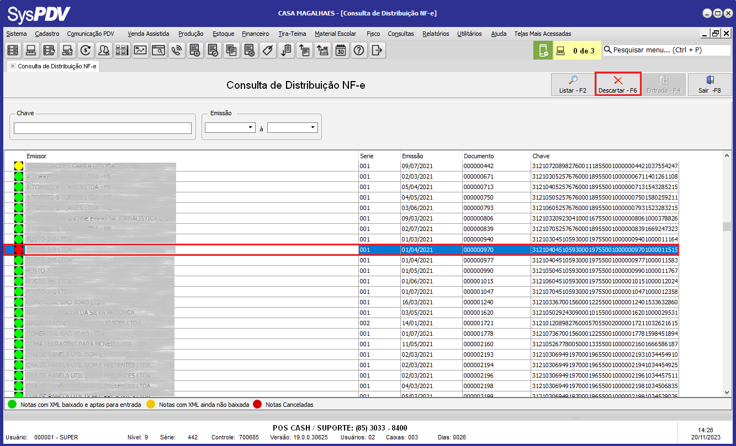

# Entrada da Nota

Para notas com XML baixado, clique sobre a nota, selecione e pressione **Entrada-F4**.

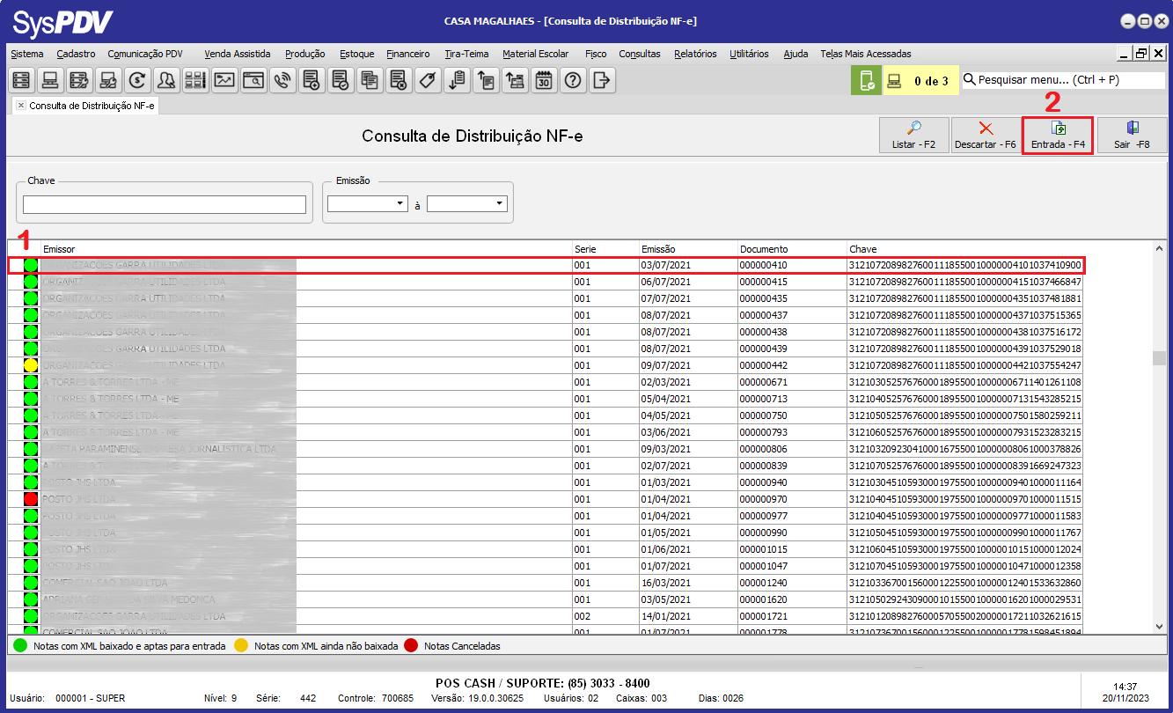

Certifique-se de que o **fornecedor**, **produto**, **operação** e **CFOP** estejam corretamente cadastrados. Se estiverem, clique em **Validar - F11**.

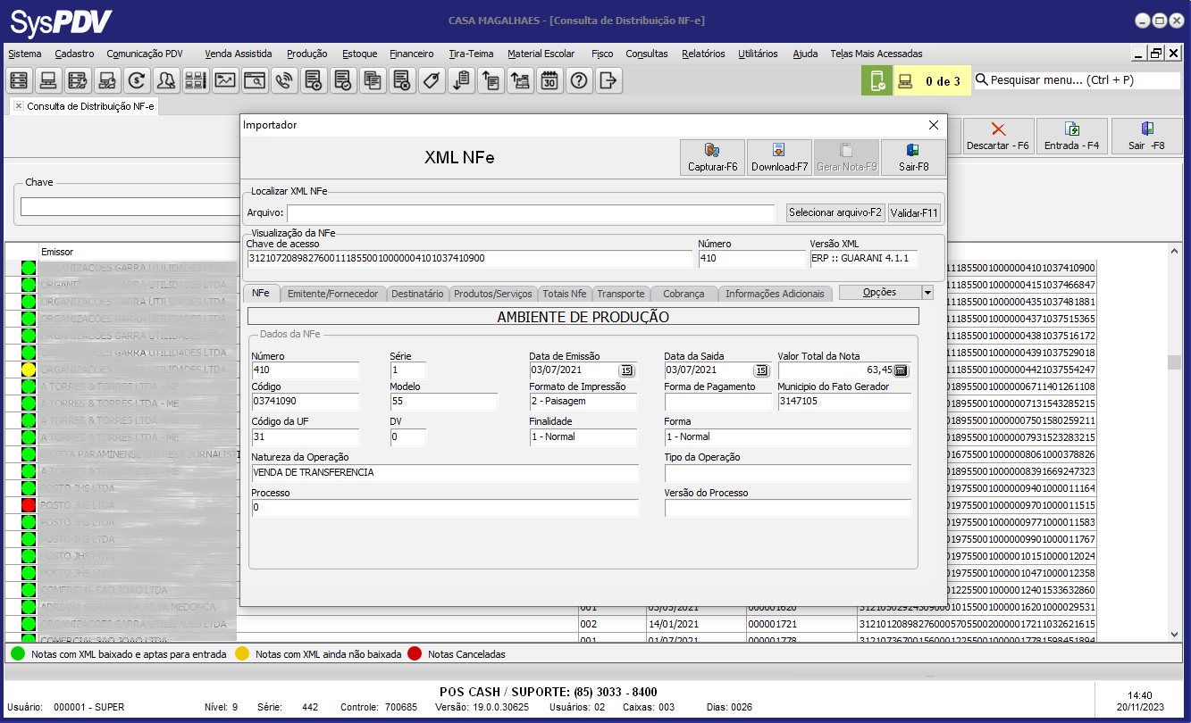

Para prosseguir, clique em **Gerar Nota - F9.** Na tela seguinte, preencha a operação que será utilizada para a entrada dessa nota e clique em "OK" para confirmar.

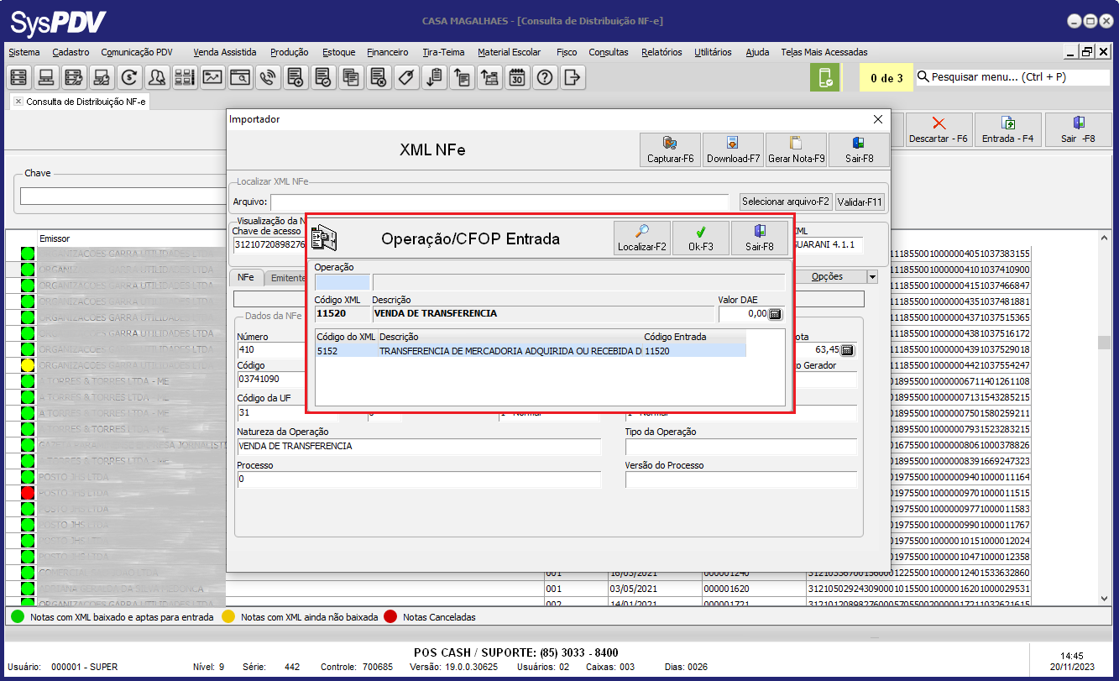

Nessa tela, também é possível informar o valor de DAE (Documento de Arrecadação Estadual) para que o sistema faça o devido rateio na nota.

Na tela seguinte, o sistema carrega todos os dados da nota fiscal, como **número do documento, chave, valores e itens da nota**. Confira!

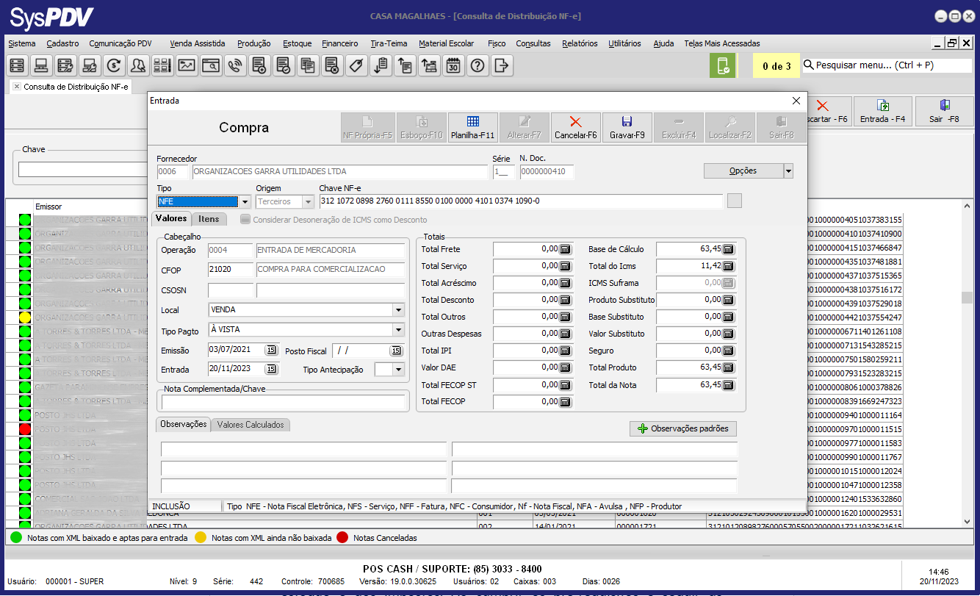

Após confirmar os dados, clique no botão **Gravar - F9.** O sistema irá perguntar sobre a inclusão de conhecimento de frete, mas você só precisa confirmar se a mercadoria tem conhecimento de frete, caso contrário, basta clicar no botão "Não" para prosseguir.

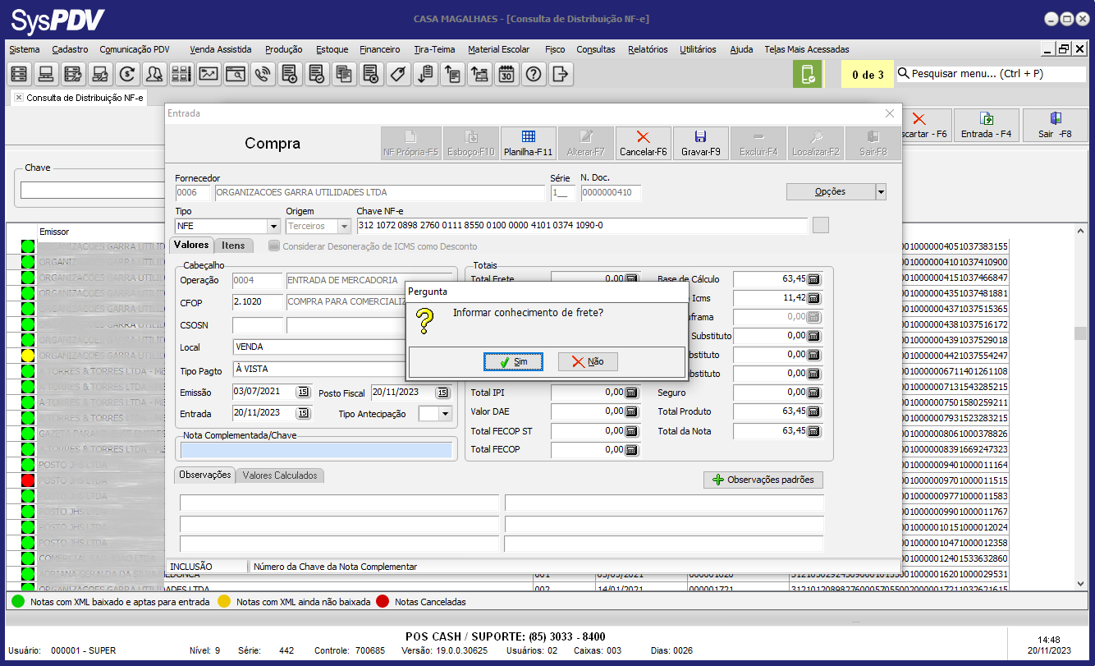

Em seguida, o sistema pergunta se você deseja imprimir o romaneio da nota. Clicando em "Sim", será aberto o romaneio no formato PDF para que seja salvo ou impresso.

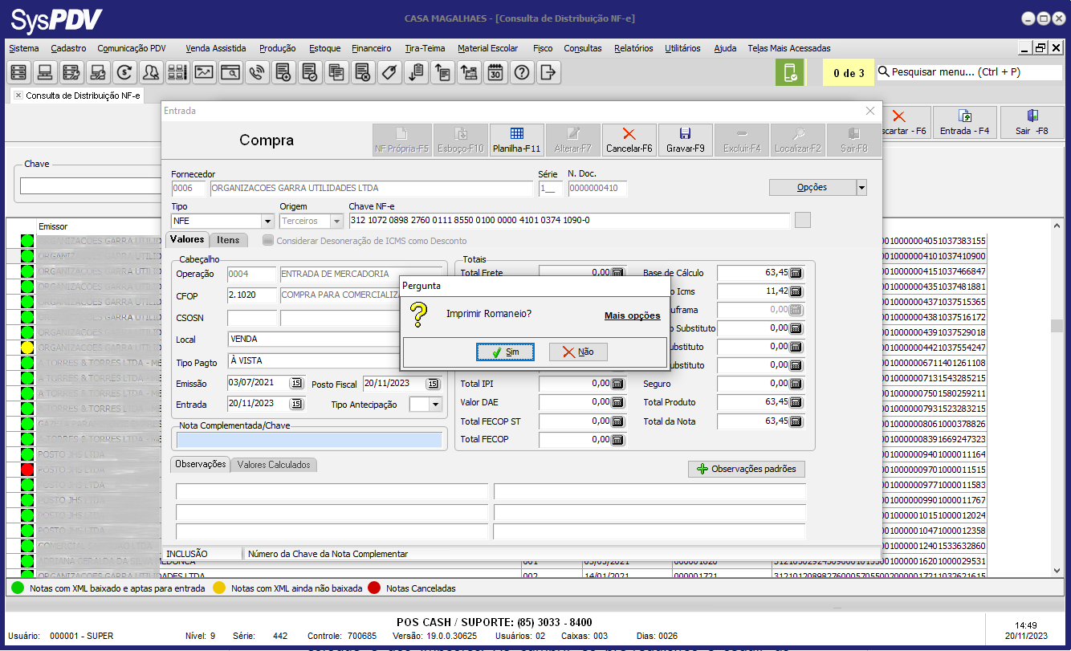

Posteriormente, o sistema pergunta se você deseja alterar o preço dos produtos dessa nota.

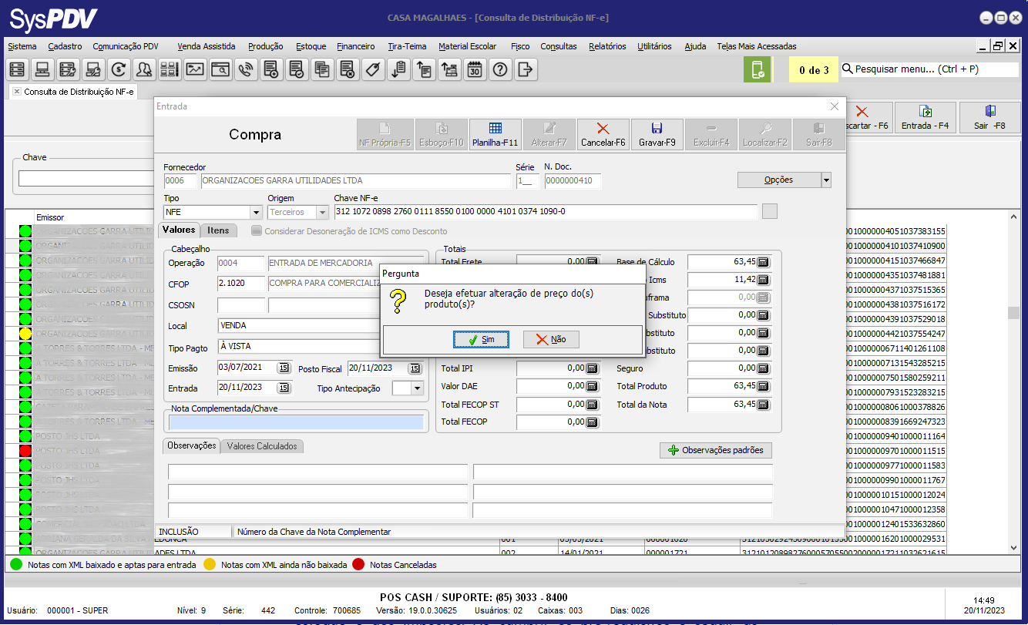

Clicando em "Sim", você efetua a alteração de preço de acordo com os valores de custo da nota fiscal. Clicando em "Não", você finaliza a entrada da nota e poderá alterar os preços em outro momento.

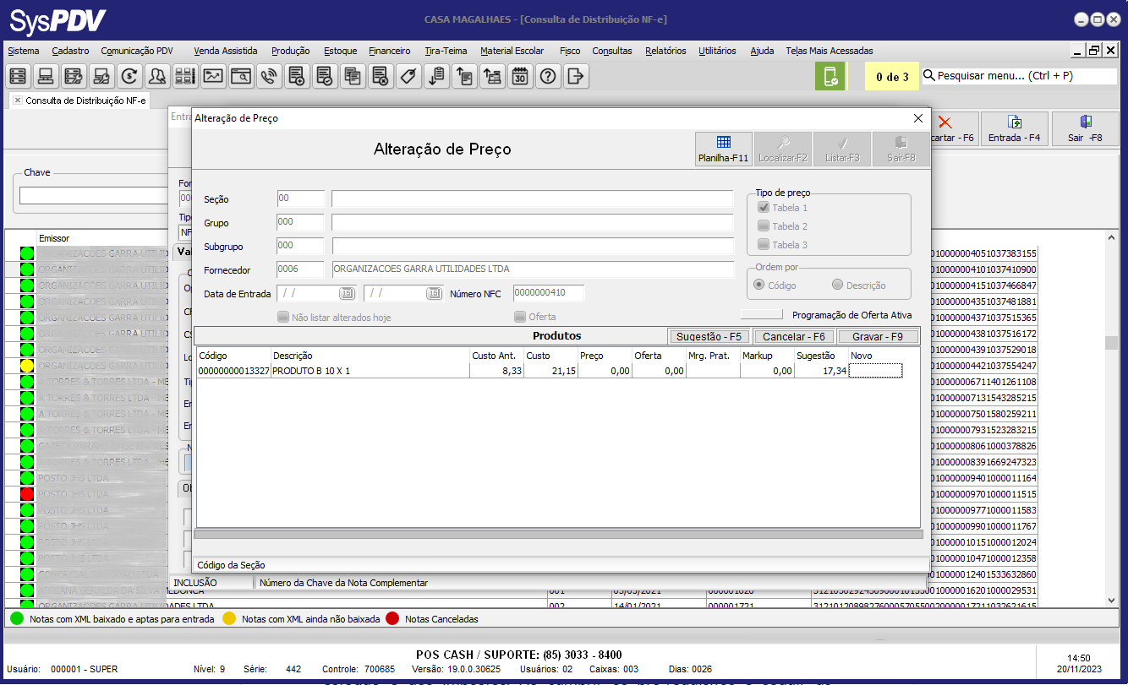

Confira a tela de alteração de preço e observe que o sistema retorna para você uma sugestão de preço de venda com base nos custos, margem ou markup. Caso não queira acatar a sugestão, você também pode inserir os valores desejados na coluna "Novo".

# Conclusão

Em conclusão, a eficiência na rotina de Distribuição NF-e é fundamental para a gestão tributária e o controle preciso das operações comerciais. Ao atender aos requisitos essenciais, como o correto cadastro próprio, configuração do certificado digital e verificação do serviço SysPDVService, a empresa garante uma integração fluida com a SEFAZ, otimizando a entrada de notas fiscais. A categorização eficiente das notas por status simplifica o processo, enquanto a validação e geração da nota, após verificar o fornecedor, produto, operação e CFOP, proporcionam um fluxo operacional seguro e ágil.

# Saiba Mais

Para aprofundar seus conhecimentos, acesse a [Academia CM (ACM)](https://cursos.casamagalhaes.com.br/). Lá, você encontrará informações detalhadas sobre esses procedimentos e poderá aprimorar suas habilidades.